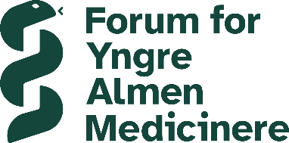

Opstilling til FYAM-valget 2024

Navn
Aho Bazargan

Uddannelsestrin
☐ KBU
☐ Introstilling
☐ Fase 1
☐ Hospitalsblok
☐ Fase 2
☐ Fase 3
☐ Andet:

Tidligere erfaring (I-stillinger, udlandsophold, organisatorisk erfaring m.v.)
Jeg blev læge fra Syddansk Universitet i 2021, hvor jeg under kandidaten havde et udlandsophold i Italien med IMCC.
Fra 2021 til 2022 var jeg KBU-læge på kardiologisk afdeling og Almen praksis i Albertslund.
Herefter arbejdede jeg som I-læge og TR på kardiologisk afdeling på Hvidovre Hospital fra 2022 til 2023.
I 2023-2024 har jeg arbejdet som I-læge på Børne- og ungdomspsykiatrisk afdeling, i ambulatoriet for småbørn i Hillerød samt i akutmodtagelsen på Glostrup. Aktuelt planlægger jeg et forskningsprojekt med Region Hovedstadens Psykiatri, som starter i 2024.
Derudover er jeg en del af arrangementsholdet, der planlægger et fælles symposium mellem FYA og FYAM, hvilket har været en spændende organisatorisk oplevelse.

Mærkesager/interesseområder
Vi skal styrke FYAM som selskab og fortsat forbedre samarbejdet med andre specialer, både nationalt og internationalt.
Vi skal have fokus på yngre almen medicinske lægers uddannelse, både fagligt og socialt.
Vi skal arbejde for øget fleksibilitet og forbedrede arbejdsforhold under uddannelsen, så vi kan tiltrække og fastholde flere dygtige læger i almen medicin.

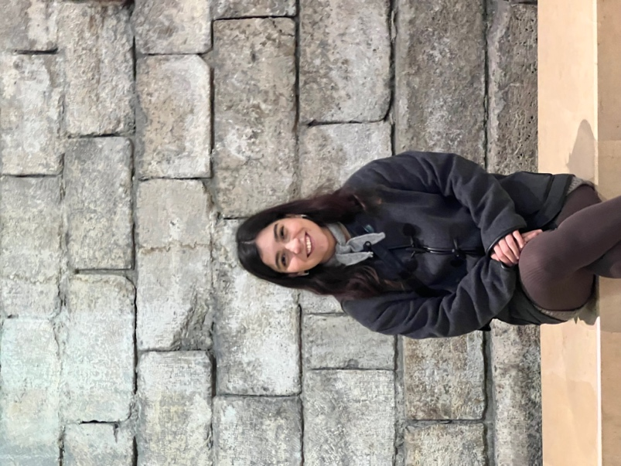
Opstilling til posterne (i prioriteret rækkefølge)
- Internationalt udvalg, FYAM- suppleant
- FYAM-udvalget, suppleant fra Region Hovedstaden

Motivation for opstilling
Jeg stiller op til FYAM-valget, fordi jeg brænder for at bidrage til forbedringer og udvikling inden for almen medicin i Danmark. Jeg har en passion for tværfagligt samarbejde, både nationalt og internationalt, og ønsker at være en del af udviklingen inden for dette område.

Jeg er 29 år gammel, svensk-perser, og bor nu i København sammen med min kæreste. Jeg flyttede til København sammen med min tvillingsøster, som også er læge, og gennemførte min KBU på kardiologisk afdeling på Hvidovre Hospital samt i almen praksis i Albertslund. Disse stillinger gav mig så gode oplevelser, at jeg besluttede mig for at vende tilbage til kardiologisk afdeling som introduktionslæge med intention om at blive speciallæge i almen medicin i fremtiden. På kardiologisk afdeling fik jeg desuden mulighed for at udvikle mine lederskabskompetencer som TR.

Efter denne tid ønskede jeg at udfordre mine evner på en psykiatrisk afdeling og fik en introduktionsstilling på ambulatoriet for småbørn og akutmodtagelsen. Da mange af disse børn efter deres 18-års fødselsdag henvises til egen læge, besluttede jeg mig for at undersøge forskningsprojekter, der omhandlede det øgede antal af henvisninger og fik muligheden for at undersøge dette med start i september 2024.

Jeg planlægger at blive almen mediciner i fremtiden og bruge disse erfaringer til at bidrage til fagets fremgang. Jeg har været medlem af selskabet i tre år, men har ikke været aktiv før nu.

Hvis jeg bliver valgt, vil jeg stræbe for følgende punkter:

- FYAM skal være en central aktør i sundhedsvæsenet, kendt for at fremme samarbejde på tværs af specialer. Ved at bygge bro mellem forskellige medicinske specialer kan vi skabe en mere sammenhængende og effektiv patientbehandling. Internationalt samarbejde giver os mulighed for at lære af de bedste praksisser globalt og integrere disse i vores arbejde herhjemme.
- Uddannelse er kernen i vores faglige udvikling. FYAM skal tilbyde læringsmuligheder, der kombinerer høj faglig standard med sociale arrangementer, så yngre almenmedicinere kan udvikle sig i et støttende og inspirerende miljø. Dette inkluderer praktiske workshops, seminarer, og sociale arrangementer, der fremmer både faglig dygtighed og kollegialt fællesskab.
- Arbejdsforholdene for yngre læger skal forbedres for at sikre en bæredygtig arbejdsbelastning og work-life balance. Dette inkluderer fleksible arbejdstider og indflydelse på uddannelsen. Ved at skabe en attraktiv og fleksibel arbejdsplads kan vi tiltrække og fastholde dygtige læger inden for almen medicin.

Selvom jeg endnu ikke er startet på min uddannelse ifb. med specialisering inden for almen medicin, håber jeg, I vil give mig muligheden for at arbejde for forbedringer inden for specialet og samarbejde på tværs af specialer og landegrænser.

Jeg vil gerne bidrage til faget og har derfor, udover at stille op med denne ansøgning til FYAM-valget, meldt mig som frivillig til at hjælpe med det praktiske inden for et fælles symposium mellem FYA og FYAM. Med min brede erfaring samt min positive, vedholdende og engagerede tilgang mener jeg, at jeg kan bidrage positivt til FYAM og dets mål.

